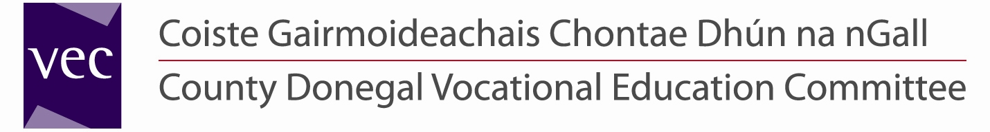

Tugann an Chomhpháirtíocht Oideachais Ceoil Dhún na nGall cuireadh d’iarrthóirí a bhfuil cáilíochtaí oiriúnacha acu, cur isteach ar áit ar Phainéal Teagascóirí Uirlisí/Guth Ceoil (ócáideach, páirtaimseartha), do postanna a d’fhéadfaí a bheith ar fáil ar fáil ar fud an chontae. Beidh Conradh ar Théarma Seasta nó Conradh Sainchuspóra a thairiscint don té a cheapfar ar bhonn ócáideach, páirtaimseartha.

Cuirfear fáilte roimh gach seánra ceoil.

Tabharfar tosaíocht d’iarrthóirí le céim ceol (BA le Cheol nó B.Mus) agus/nó Dioplóma i do uirlis/guth. Cuirfear iarrthóirí le taithí ghairmiúil i dtaibhiú nó taithí ábhartha mar theagascóir uirlis/guth ceoil san áireamh fosta.

Ba chóir go mbeadh ceadúnas tiomána reatha iomlán ag an té a cheapfar agus cuirfear sé/sí faoi réamhscrúdaithe An Gharda Síochána.

Ráta Pá: €32.79 san uair, le pá saoire san áireamh. (D’iontrálaí nua - €29.51 san uair, le pá saoire san áireamh)

Is é 12:00 meán lae Déardaoin, 31ú d’Eanáir 2013 an dáta deiridh ar a nglacfar le foirmeacha iarratais comhlánaithe.

Tabhair faoi deara:
- Ní ghlacfar le foirmeacha iarratais comhlánaithe tríd ríomhphost.
- D’fhéadfaí gearrliostáil a dhéanamh ar iarrthóirí.
- Ní chuirfear iarratais mhalla san áireamh.

Sonraí Teagmhála:
Linda Harley
An Rannóg Acmhainní Daonna
Coiste Gairmoideachais Chontae Dhún na nGall
Oifigí Riaracháin, Ard Uí Dhomhnaill, Leitir Ceanainn, Co. Dhún na nGall.

T: (074) 9161510 F: (074) 9161544 Ríomhphost: linda@donegalvec.ie

Is fostóir comhionannas deiseanna é Coiste Gairmoideachais Dhún na nGall.

Cuirfear fáilte roimh chomhfhreagras i nGaeilge.







Tionscadal tacaithe ag Clár Síochána III
atá a bhainistiú don Chomhlacht na gClár Speisialta AE
ag Comhairle Chontae Dhún na nGall.

